Kraków, dnia 09.04.2021 r.

Do wszystkich kogo dotyczy

ZP/1/PZP/2021 – Organizacja techniczna oraz obsługa nagrywania przed i w trakcie wydarzenia pn.: Kongresu Polityki Miejskiej w dniach 07-08 czerwca 2021 r. w Katowicach

INFORMACJA Z OTWARCIA OFERT

Działając na podstawie art. 222 ust. 5 ustawy ustawa z dnia 11 września 2019 r. - Prawo zamówień publicznych (Dz. U. poz. 2019 z późn. zm.), Zamawiający informuje, że w dniu 08.04.2021 r. o godz.: 10:00 miało miejsce otwarcie ofert złożonych w ramach postępowania. W związku z powyższym Zamawiający przekazuje następujące informacje:

- Zgodnie z informacjami z miniPortalu, do terminu złożenia ofert, stosowne pliki przesłali następujący wykonawcy:
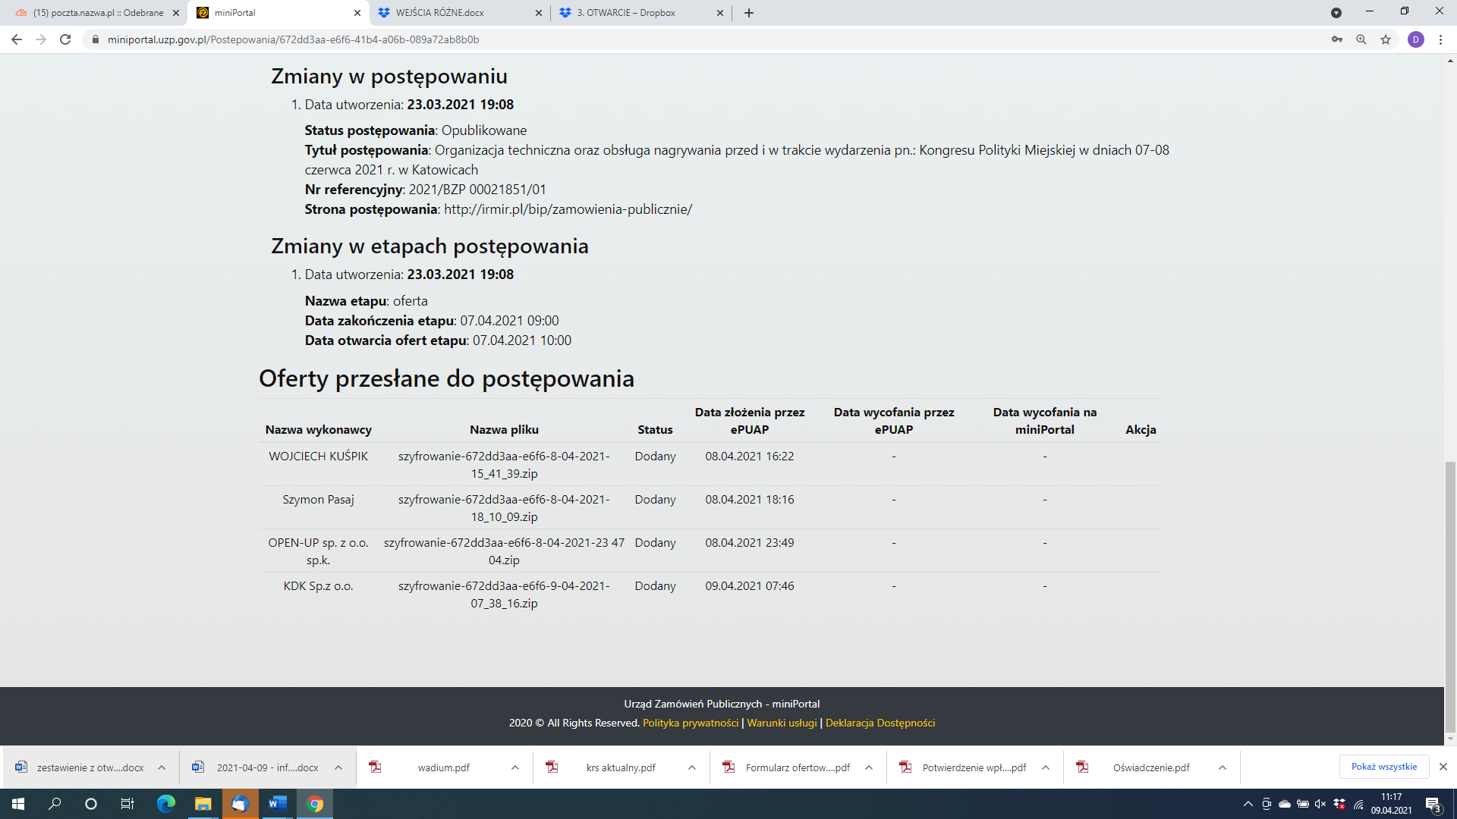
- Zestawienie złożonych ofert, wraz z informacjami dodatkowymi znajduje się poniżej

- Polskie Towarzystwo Wspierania Przedsiębiorczości Spółka Akcyjna, Plac Sławika i Antalla 1, 40-163 Katowice
Cena brutto oferty - 495 382,50 zł

- Grupa Manta spółka z ograniczoną odpowiedzialnością spółka komandytowa, Ul. Ślusarska 9, 30-710, Kraków
Cena brutto oferty – 678 135,00 zł

- KDK Sp. z o. o. ul. Mokotowska 14, 00-561 Warszawa
Cena brutto oferty – 577 854,00 zł

- OPEN UP sp. z o.o. sp.k., Starowiślna 43/1, 31-032 Kraków
Cena brutto oferty – 621 244,72 zł

Jednocześnie Zamawiający wyjaśnia, iż opóźnienie w opublikowaniu niniejszej informacji wynikało z utrudnienia w działaniu systemu ePUAP, spowodowanego zapewne obciążeniem serwerów tego systemu, co uniemożliwiało pobranie wszystkich ofert złożonych w terminie w ramach prowadzonego postępowania.

